Приложение №2
к Извещению на право заключения договора на изготовление и поставку оборудования для нужд ООО «МАГ Груп»

Техническое задание

на поставку оборудования для Мусоросортировочного комплекса по адресу: Нижегородская область, г. Дзержинск, ш. Московское, 56

№  п/п | Перечень основных данных и требований | Содержание
Общие данные
1. | Основание для выполнения работ | Условия, определенные Договором
2. | Заказчик | ООО «МАГ Груп»
3. | Наименование объекта | Современный мусоросортировочный комплекс
4. | Адрес объекта | Нижегородская область, г. Дзержинск,  ш. Московское, 56

№ п/п | Наименование товара | Количество
 | Вал эксцентриковый для эллиптического сепаратора | 1 шт
1 | Эскиз  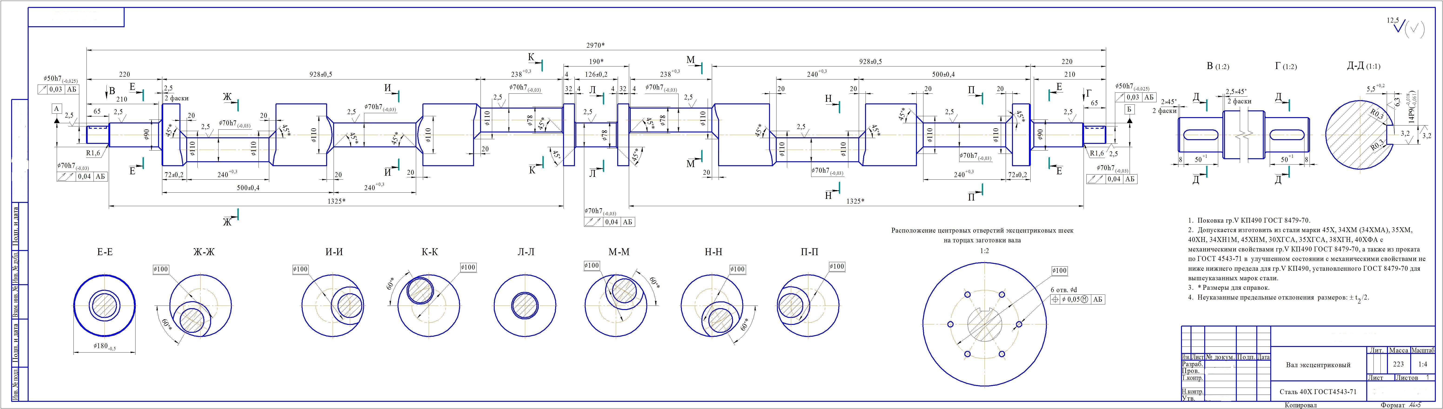

Эксцентриковый вал. Артикул: 501.111.393 расходная часть (компонент) позиции оборудования: 0320 Сортировочная система E11iptical 2500 (Эллиптический сепаратор), производитель Bollegraaf Recycling Machinery B.V Нидерланды, которые являются частью Оборудования Мусоросортировочного комплекса. Изображение 0320 Сортировочная система Elliptical 2500 (Эллиптический сепаратор)
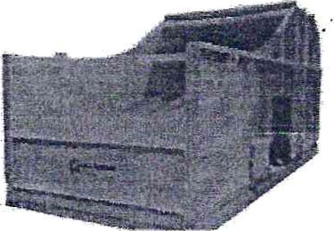
0320 Сортировочная система El1iptical 2500 (Эллиптический сепаратор) используется для отделения двухмерного материала (ТБО) от трехмерного. Помимо отсеивания двухмерного материала от трехмерного. решетки на скребках обеспечивают возможность сортировки по размеру частиц. Максимальная пропускная способность составляет 12 т/ч в зависимости от размера материала, степени его размельчения и размера подрешетной фракции.
Эксцентриковый вал Артикул: 501.111393 - узел деталей сложной формы, имеющая шейки для крепления шатунов, от которых воспринимает усилия и преобразует их в крутящий момент. Составная часть механизма, которая преобразовывает вращательное движение электродвигателя в возвратно-поступательное движение рабочих поверхностей эллиптического сепаратора (0320 Сортировочная система Elliptical 2500).ё

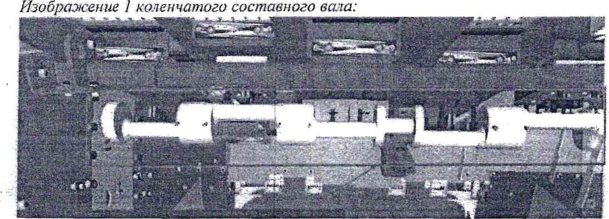

Сроки поставки: в течение 20 (двадцати) календарных дней с даты подписания договора.
Доставка Покупателю осуществляется силами и средствами Поставщика по адресу: Нижегородская область, г. Дзержинск, ш. Московское, 56.
Оплата: в течение 7 (семи) рабочих дней после подписания товарной накладной (ТОРГ-12) и выставления счета.
Гарантийный срок: 12 месяцев с даты подписания сторонами товарной накладной (ТОРГ-12).

